Дифференциация звонких и глухих согласных звуков:
упражнения и задания.
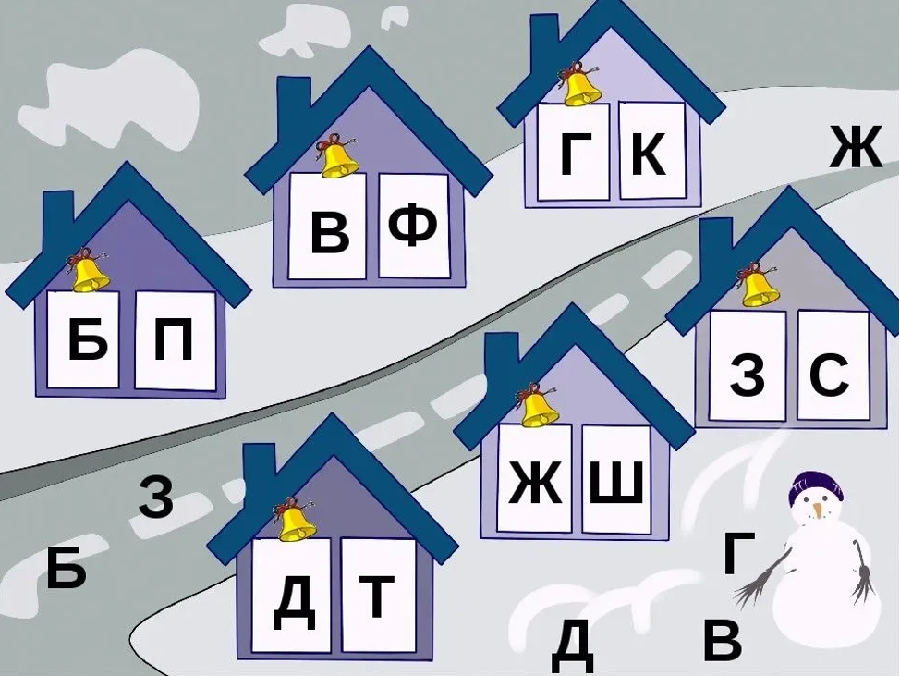
Среди логопедических мероприятий, которые предполагают постановку и автоматизацию звуков, важным процессом является дифференциация согласных звуков – это различение звуков, которые схожи друг с другом по каким-то признакам. Достаточно часто дети умеют произносить те или иные звуки правильно, но в самостоятельной речи они заменяют их на сходные по звучанию. Дифференциация является важным этапом на пути формирования правильного звукопроизношения и если ей пренебрегать, то в дальнейшем у ребенка может развиться дислексия (нарушение чтения) и дисграфия (Нарушение письма).
По акустико-артикуляционному сходству часто смешиваются парные звонкие-глухие согласные: [Б]-[П], [В]-[Ф], [Д]-[Т], [С]-[З], [Г]-[К] и [Ш]-[Ж]. Соответственно, для каждой группы звуков существуют свои задания и упражнения на дифференциацию.
В качестве примера рассмотрим речевой материал по дифференциации звуков Б и П. Все упражнения должны выполняться последовательно, от простого к сложному.
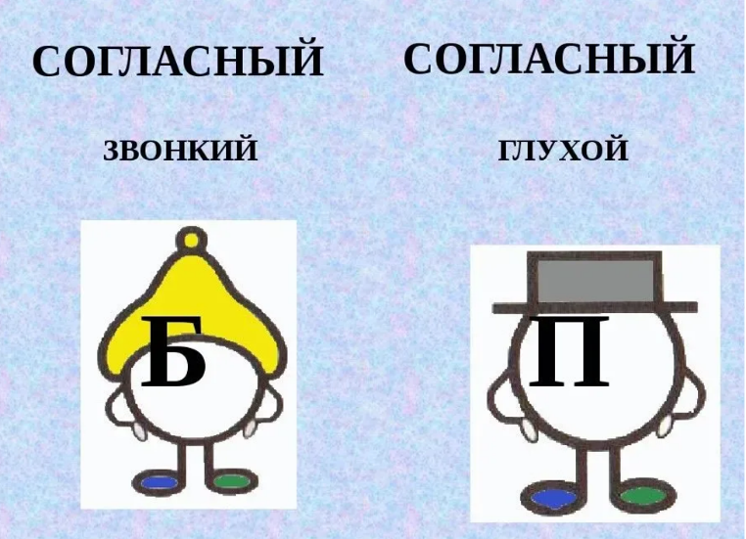
1. Четко произносим слоги парами

БА – ПА ПА – БА
БА – ПА БО – ПО
ПО – БО БА – БА
БУ – ПУ ПУ – БУ и т.д

2. Четко произносим слова парами.

бас – пас
бар – пар
бух – пух
болит – палит
бел – пел
блошки – плошки
блеск – плеск
робот – ропот

3.Необходимо добавить пропущенный слог «БА» или «ПА», исходя из контекста.
Ли… (па).
Сту… (па).
Лю… (ба).
Шай… (ба).
Лам…. (па).
Ры…. (ба).
Тро…. (па) и т.д.

4. Четко произносим слова и словосочетания.
Победа, палуба, пальба, полушубок, беспорядок, пробочка, байковое платье, послушный ребенок, пустая бутылка, спелый банан, бинокль капитана, белый платок, теплая шуба, большая палка, пестрая бабочка.

5. Повторяем чистоговорки.
С балки упали палки.
На былинке пылинка, пылинка на былинке.
Утром спозаранку купил баран баранки.

6. Дидактические игры.
Игра «Распредели по адресам». Работа ведется с предметными картинками. Логопед( воспитатель) описывает предмет, дети узнают его, называют, а также определяют наличие звука Б или П, его местоположение в слове. Далее они кладут звук (картинку с изображенным звуком) по адресу – в конверт «Б» или «П». При этом они хлопают в ладоши: громко – если звук Б, тихо – если звук П.

Это лишь малая часть возможных заданий по дифференциации глухих и звонких согласных звуков, которые используются на практике. В процессе проведения занятий важно поддерживать непринужденную атмосферу, поэтому большинство упражнений предполагают игровую форму. Важно использовать наглядные материалы, чтобы у детей сохранялся интерес к выполнению упражнений. Большинство из них можно выполнять в домашних условиях на основании рекомендаций логопеда.

